ОС, ПОИТ-3, Лекция 09a

**File Mapping**

1. **OS: File Mapping**: отображение файла в виртуальную память; отображенный файл называется **File View** (представлением файла).
2. **OS:** Windows: CreateFileMapping, MapViewOfFile

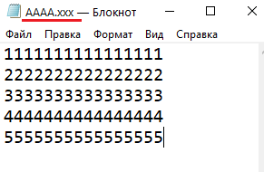

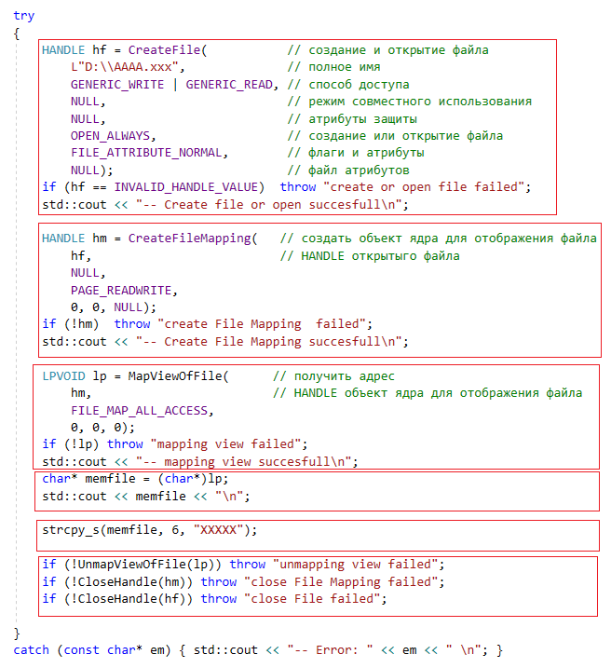

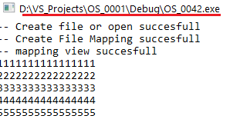

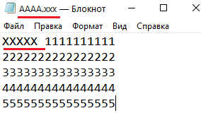

1. **OS:**

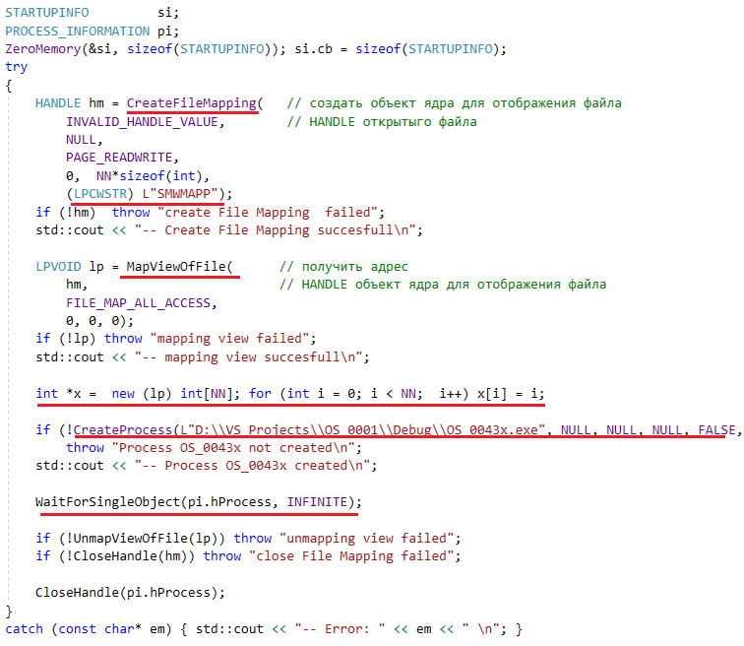

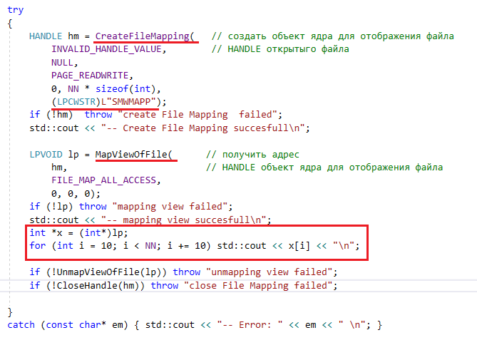

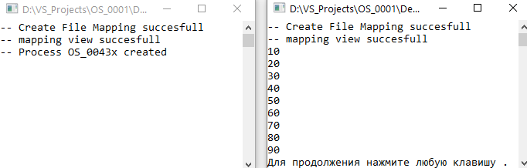

1. **OS:**

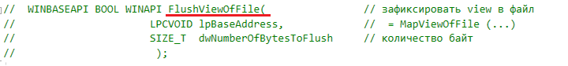

1. **OS:** Linux: mmap, munmap













1. **OS: msync** – синхронизация файла и отображения, **mprotect** – изменение атрибутов защиты отображения, **mremap** – изменить размер отображения

**Dynamic Link Library**

1. **OS:** DLL– программный модуль, который может быть загружен динамически и содержать функции и данные. Механизм проецирования – один и тот же экземпляр DLLиспользуется несколькими процессами (код – общий, данные по отдельности).
2. **OS: Windows:** созданиеDLL**,** DDLmain**,** LoadLibrary, FreeLibrary

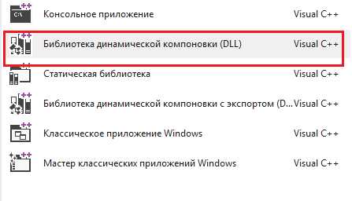

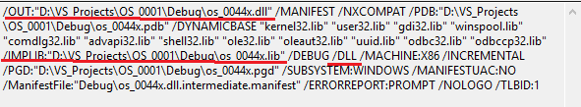

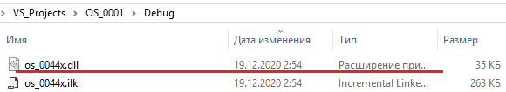

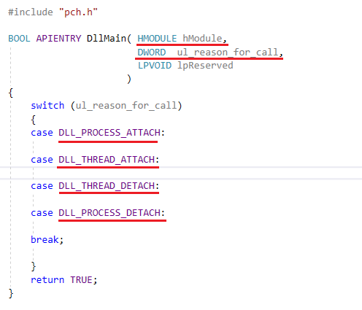

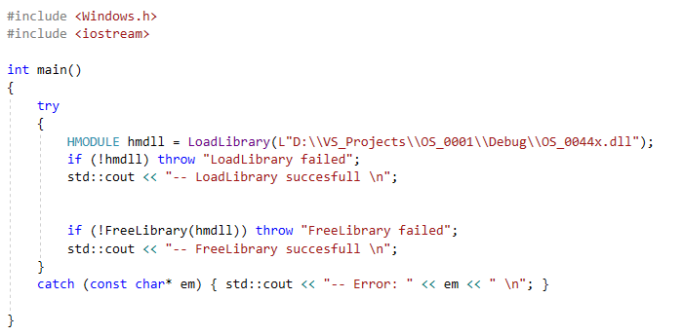

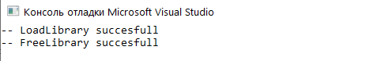

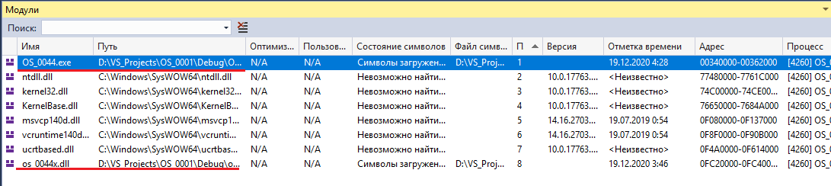

1. **OS:** Windows**:** процессы и потоки

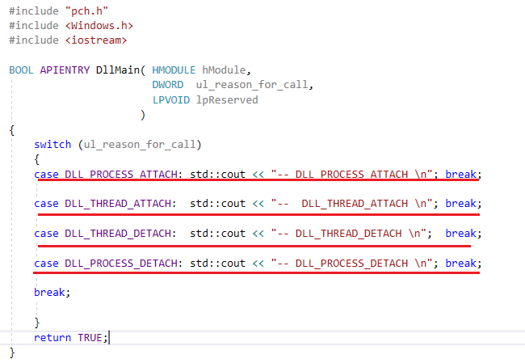

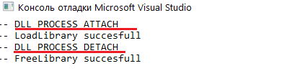

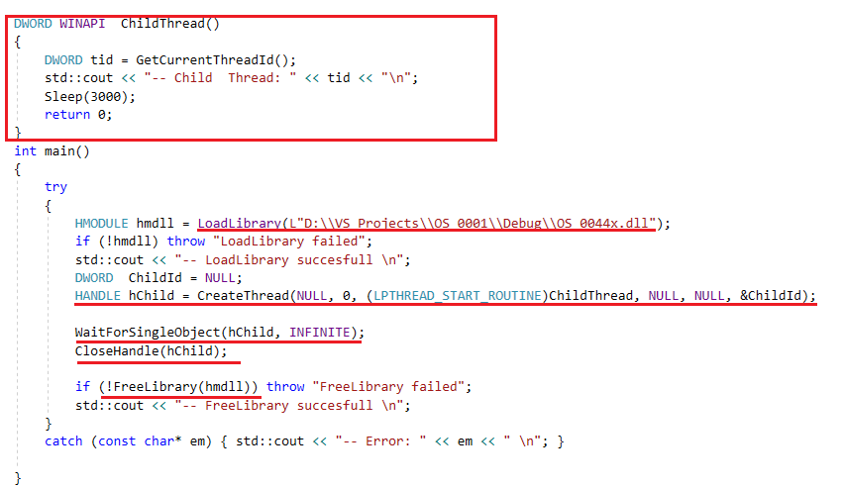

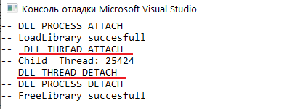

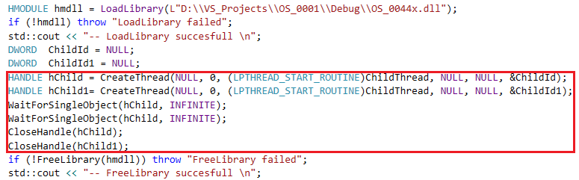

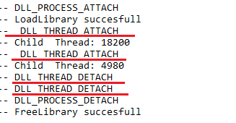

1. **OS**: Windows**:** экспорт и импорт функций, **extern “C”** – не искажает имени (в стиле С), можно получить по **GetProcAddress**

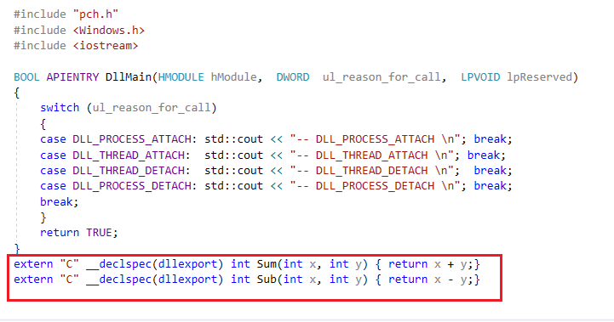

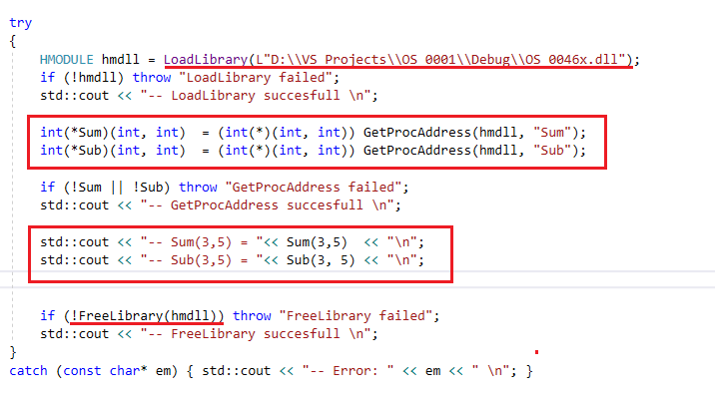

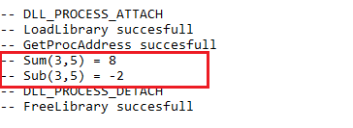

1. OS: Windows: библиотека импорта

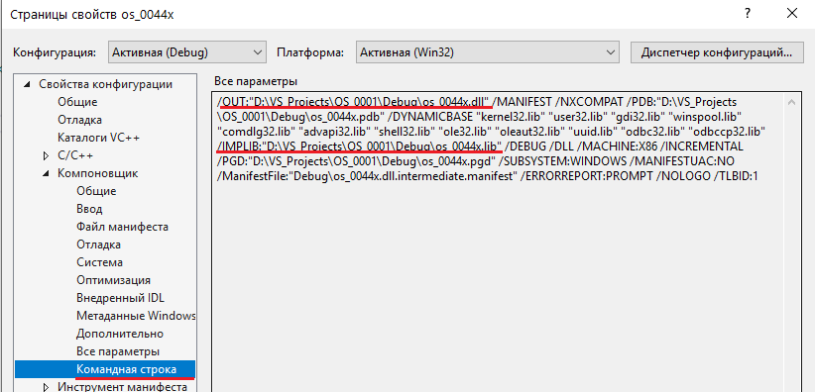

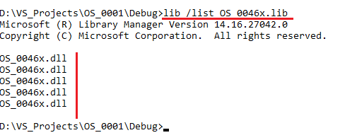

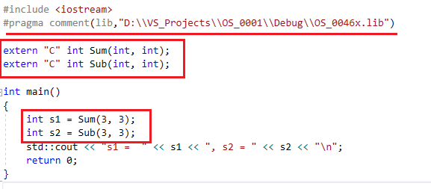

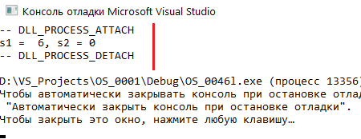

1. OS: Windows: без **extern “C”**

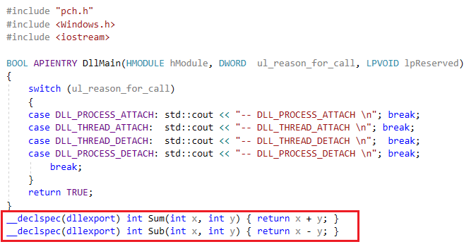

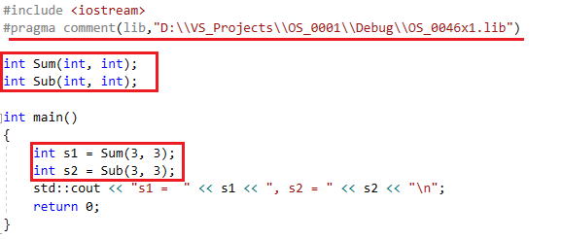

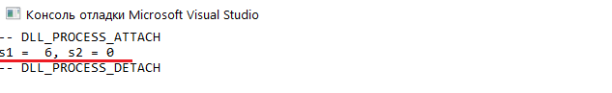

1. OS:
2. OS:
3. OS:
4. OS:
5. OS:
6. OS: